软件工程课程设计 · G13 小组 · FTDMS
循练  健身训练与饮食管理系统  项目原型展示与部署说明  把训练、饮食、体重与统计  放进同一条时间线。  这一版，Vue 页面真正连上了 Spring Boot。  文档版本：V1.0  编制日期：2026-11-04  对应提交：49e3ca9（main）  验证环境：Windows · JDK 17 · Node 22 · Edge | 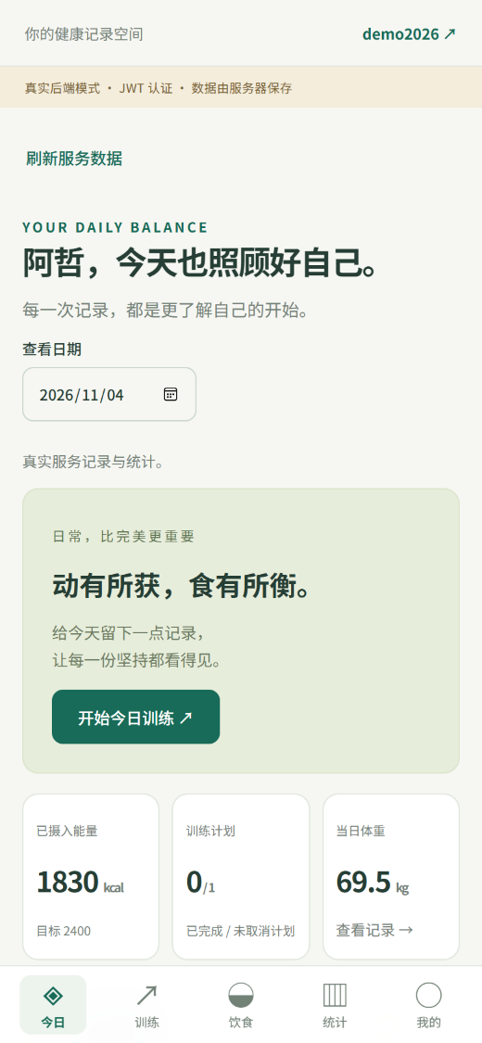
用于课程答辩现场演示、组内交接与本地/服务器部署复现。文中的截图均来自本机实际运行，不是设计稿。
目 录
1 项目概览 3
1.1 一句话定位 3
1.2 它解决什么问题 3
1.3 核心闭环 3
1.4 本版交付范围 4
1.5 术语与口径 4
2 这一版更新了什么 5
2.1 版本坐标 5
2.2 一眼看懂的变化 5
2.3 后端：从“能跑”到“边界可信” 5
2.4 前端：从本地演示到真实 API 6
3 原型详解 7
3.1 设计语言与信息架构 7
3.2 登录 / 注册 9
3.3 今日：把一天摊开 9
3.4 训练：计划是计划，记录是记录 10
3.5 饮食：克重是输入，营养是服务端结论 11
3.6 体重与我的 12
3.7 统计：只统计有效记录 13
4 现场演示脚本（约 8 分钟） 14
4.1 演示前 2 分钟 14
4.2 演示动线 14
4.3 建议加演的两个“反向”场景 14
4.4 可能被问到的问题 15
5 部署指南 16
5.1 环境要求 16
5.2 方式 A：零依赖演示（推荐答辩现场） 16
5.3 方式 B：连接 MySQL（正式运行） 16
5.4 前端启动、代理与构建 17
5.5 生产部署：Nginx 同源反向代理 18
5.6 已经替你配好的项 18
5.7 部署检查清单 19
6 验证结果与结论 20
6.1 本次复核 20
6.2 覆盖矩阵 20
6.3 结论 20
7 已知边界与风险 21
8 常见问题与排查 22
附录 A 目录结构 23
附录 B 接口清单（7 族 36 个） 24
B.1 页面与接口对照 24
附录 C 演示数据 24
附录 D 相关文档 25

1 项目概览

1.1 一句话定位
「循练」是一款面向个人健身者的训练与饮食记录 Web 应用：用户按日期安排训练计划、记录每一组的重量与次数，按餐次记录饮食克重，按天记录体重，再由服务端统一计算完成率、摄入趋势与体重变化。它不提供“自动处方”，只做一件事——把事实记录清楚，让变化看得见。

1.2 它解决什么问题
常见困扰 | 原型中的应对 | 落地页面
“这周到底练了几次？” | 计划状态只有待完成/已完成/已取消，完成率由服务端按未取消计划计算 | 统计
“今天吃了多少蛋白质？” | 按食物克重录入，营养快照由后端计算并保存，不依赖前端估算 | 饮食 / 今日
“体重是在降还是在波动？” | 同一用户同一天只保留一条体重，区间趋势与七日平均分开呈现 | 体重 / 统计
“记录输错日期、克重怎么办？” | 写入日期限制在 [今天−365, 今天+7]，克重 1–2000 g，非法输入返回明确字段提示 | 全站
“换台设备记录还在吗？” | JWT 登录后数据存服务端，刷新、重登、换浏览器均可回读 | 登录 / 全站

1.3 核心闭环
环节 | 用户动作 | 系统响应 | 页面
① 定方向 | 设置每日能量与三大营养素目标 | 按生效日期保存目标版本，取“不晚于当天最近一条” | 我的
② 做安排 | 为某一天创建训练计划，选择动作与组数/次数/重量 | 计划落库，明细整单替换，状态从 PLANNED 起算 | 训练
③ 记事实 | 记录实际完成的组、饮食克重、当天体重 | 营养快照、训练记录、体重 upsert 分别入库 | 训练 / 饮食 / 体重
④ 看变化 | 切换 7 天 / 30 天 / 自定义区间 | 服务端返回完成率、每日摄入、体重趋势与有效天数 | 统计
⑤ 再调整 | 修改目标或下周计划 | 历史记录保持不变，新目标从生效日期起覆盖 | 我的 / 训练

1.4 本版交付范围
已经可用 | 尚未交付
- 账户注册、登录、登出、资料修改（JWT）  - 每日目标设置与历史  - 动作库、训练计划增改/取消/完成、实际训练记录  - 食物库、按餐次记录饮食、改克重、删除、当日汇总  - 体重按日 upsert、删除、区间记录  - 服务端统计：完成率、摄入趋势、体重趋势  - 移动优先的自适应 Web（320px 起），桌面端侧栏布局 | - AI 分析（G 族 7 个接口，按 SDP 排在 W7）  - 管理员页面、修改密码页面（后端接口已具备）  - Android APK 与 Capacitor 封装  - 正式 HTTPS、公网反向代理与 MySQL 生产验收  - 多标签页并发编辑的冲突合并  未交付项不会用演示数据伪装；界面上也不显示不存在的入口。
本版关键词 真实 API · 写入后回读 · 跨账号隔离 · 缺失值不补零 · 两步打卡不伪造原子性

1.5 术语与口径
文档与界面里反复出现的几个词，含义固定如下，避免演示时被追问口径。
术语 | 含义 | 容易混淆的点
计划（Plan） | 某一天的训练安排，包含 1–20 个动作的目标组数、次数与重量 | 计划不是记录；未实际训练也可以有计划
实际训练（Workout） | 真实完成的每一组重量与次数，可关联计划，也可不关联（临时训练） | 保存记录不会自动把计划标记完成
营养快照（Snapshot） | 按克重换算后的实际摄入量，保存在饮食记录上 | 不是食物库的每 100 g 值；改克重按原快照比例换算
有效日 | 当天存在至少一条有效记录的日子 | 缺失日不补零，也不计入均值分母
完成率 | 已完成计划 ÷（计划总数 − 已取消计划） | 分母为 0 时返回 null，不伪造 0%
JWT 会话 | 登录后签发的令牌，保存在当前标签页的 sessionStorage | 关闭标签页即失效；登出后服务端记入失效名单

2 这一版更新了什么

2.1 版本坐标
项目 | 内容
上一版基线 | 727f3cb（2026-11-01，数据层与后端核心 + 文档口径统一）
本版提交 | 49e3ca9（2026-11-04，feat: 完成核心 Web 前后端联调与自动化验收）
变更规模 | 34 个文件，+3052 / −1213 行；其中前端 +1710、后端 +1004、文档 +108
新增文件 | 远程仓储、HTTP 封装、API 契约、15 项集成测试、5 项真实浏览器用例、联调记录
验证结果 | 后端 25/25、前端 50/50、真实浏览器 5/5、前端构建与后端打包均通过

2.2 一眼看懂的变化
维度 | 上一版 | 本版
前端数据来源 | Vue 页面主要使用浏览器本地演示数据 | 默认真实后端模式；本地演示保留但严格隔离，失败不自动回退
联调方式 | 后端接口用脚本自测，前端未接真实 DTO | 浏览器端到端跑通注册→记录→统计→刷新持久化
账户停用 | 旧 JWT 在有效期内仍可访问 | 每个请求核对账户当前状态与角色，停用即 401/1002
饮食改克重 | 按最新食物库重算，可能改写历史口径 | 按原快照与原克重比例换算，保留当时来源
资料清空 | 生日传空串被 Bean Validation 拦截 | 昵称/生日支持空串清除，身高仅支持修改
统计缺失值 | 无记录日的 kcal 被 Jackson 省略 | 显式返回 null，前端保留缺失、不补零
未知路径 | 可能落入内部错误 | 统一 1004「接口不存在」
构建兼容 | JDK 23+ 不自动发现 Lombok 处理器 | 显式 annotationProcessorPaths，Lombok 1.18.42

2.3 后端：从“能跑”到“边界可信”
本版后端没有加新接口，重点是把已有 36 个接口的边界补严。下面 7 处都能在联调记录里找到对应的失败场景与回归结果。
问题 | 处理 | 可观察结果
管理员停用账户后，已签发的 JWT 仍能访问 | JwtAuthenticationFilter 每请求按 id 查库，校验 status=ACTIVE 并重建主体 | 停用后旧令牌立即 401/1002
实际训练补录没有下界 | WorkoutService 增加 365 天补录窗口校验 | 超出范围返回 1001，与饮食/体重口径一致
改饮食克重读取最新食物库，污染历史快照 | 按原 snapshot 与原 grams 比例换算，保留两位小数 | 食物库调价后，历史记录不变
昵称/生日传空串被校验拦截 | DTO 正则改为 ^$|原规则，Service 将空串视为清除 | 资料可清空，刷新后仍为空
无饮食记录日 kcal 字段消失 | IntakeDay.kcal 加 @JsonInclude(ALWAYS) | 前端能区分“无记录”与“0 摄入”
未知 API 路径落到内部错误 | 新增 NoResourceFoundException 处理 | 返回 1004 而非 9000
JDK 23+ 打包找不到 Lombok | maven-compiler-plugin 显式处理器路径 + Lombok 1.18.42 | JDK 17/21/23+ 均可打包

2.4 前端：从本地演示到真实 API
新增/改造 | 职责 | 关键设计
lib/http.js | Axios 实例、响应封套解包、错误归一 | 同时检查 HTTP 状态与业务 code；HTTP 200 但 code≠0 仍视为失败，保留 traceId
lib/remoteRepository.js | 真实仓储：JWT、分页、DTO 双向转换、统计 | 目录分页拉全；详情并发上限 6；计划/训练/饮食/体重字段逐项映射
lib/useData.js | 共享状态与业务操作 | 写入后回读；旧请求/旧账户保护；401 清会话；真实与演示严格分离
views/*.vue | 六类页面改为显式异步操作 | 保存中禁用按钮、失败保留草稿、成功以服务端回读为准
App.vue | 模式选择与全局刷新 | 登录页明确标注“真实后端模式/本地演示模式”，顶部可主动刷新
vite.config.js / .env.example | 开发与预览的 /api 代理 | 默认代理 127.0.0.1:8080；接口前缀必须含 /v1
配套交付：15 项 Spring/H2 API 集成测试、50 项前端单元/状态测试、5 项真实浏览器用例；新增 backend/API_CONTRACT.md 与 docs/联调/2026-11-04 联调记录。测试口径与结果统一放在第 6 章，避免与正文重复计数。

3 原型详解

3.1 设计语言与信息架构
界面采用“纸感底色 + 深绿主色”的轻量风格：大面积留白、低饱和卡片、单一强调色。所有页面按 320px 起适配，移动端使用底部导航，桌面端自动切换为左侧栏。数字使用衬线感更强的字号层级，避免把健康数据做成“仪表盘噪音”。
要素 | 取值 | 用途
主色 | #14563F 深绿 | 标题、主按钮、当前导航
辅色 | #2F7D5C | 链接、次级强调
底色 | #F7F6F1 米白 | 页面背景，降低长时间记录的视觉疲劳
卡片 | #FFFFFF + 1px 边框 | 数据分组，不使用重阴影
警示 | #B4553F 砖红 | 删除、取消等不可逆操作
字体 | 系统无衬线 + 数字等宽 | 中文正文与数据读数分层
导航结构：今日 / 训练 / 饮食 / 统计 / 我的 五个一级入口；体重页不占底部导航，从「今日 → 当日体重 → 查看记录」和统计页进入。这个取舍是为了让 320px 屏幕上每个入口都有足够的点击区域。
  登录 / 注册：真实模式与演示模式二选一 | 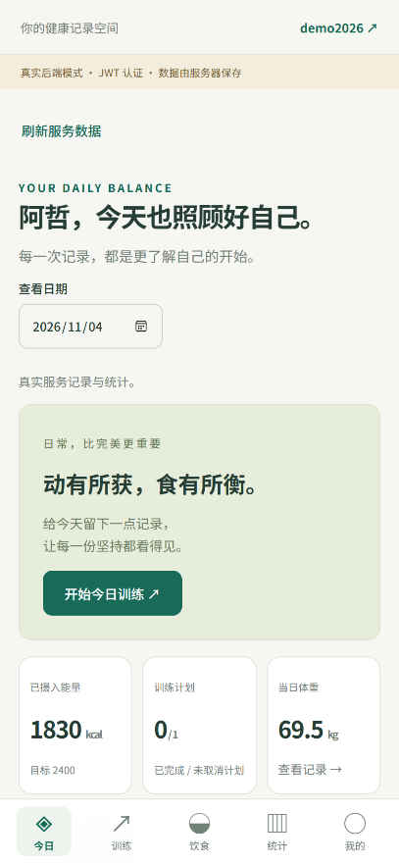  今日：目标、摄入、计划与体重 |   训练：按日查看计划

  饮食：当日汇总与餐次 | 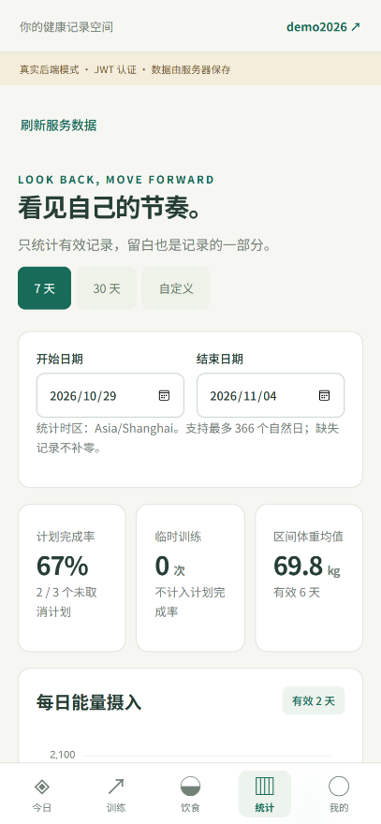  统计：完成率与趋势 | 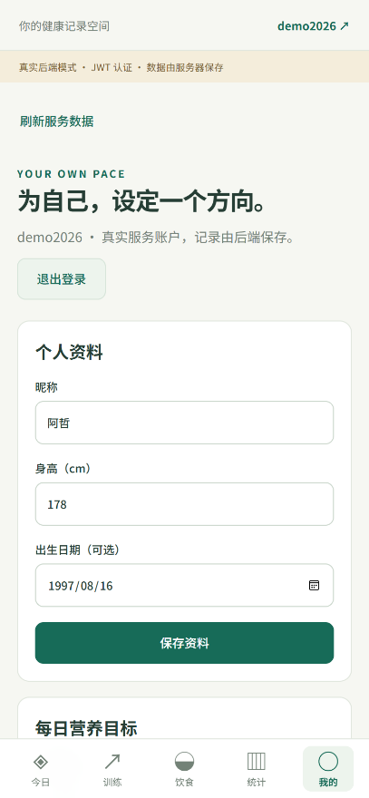  我的：资料、目标、退出
图 3-1 六个核心页面（390 × 844，真实后端账号 demo2026）

3.2 登录 / 注册
首屏先让用户选择连接方式：真实后端模式使用服务端账户，数据落库；本地演示模式只写浏览器 localStorage，适合无网络时讲解交互。两种模式在顶部黄色条与登录徽标上持续标识，避免把演示数据误当成真实记录。
- 注册要求：用户名 4–20 位字母/数字/下划线；密码 8–32 位且同时含字母与数字。
- 登录成功后 JWT 存入当前标签页的 sessionStorage，关闭标签页即失效；密码不落地。
- 未登录访问任意页面会回到登录页；令牌过期、被登出、账户被停用都会清理会话。
对应接口：POST /auth/register、POST /auth/login、POST /auth/logout、GET /users/me。

3.3 今日：把一天摊开
移动端 | 桌面端
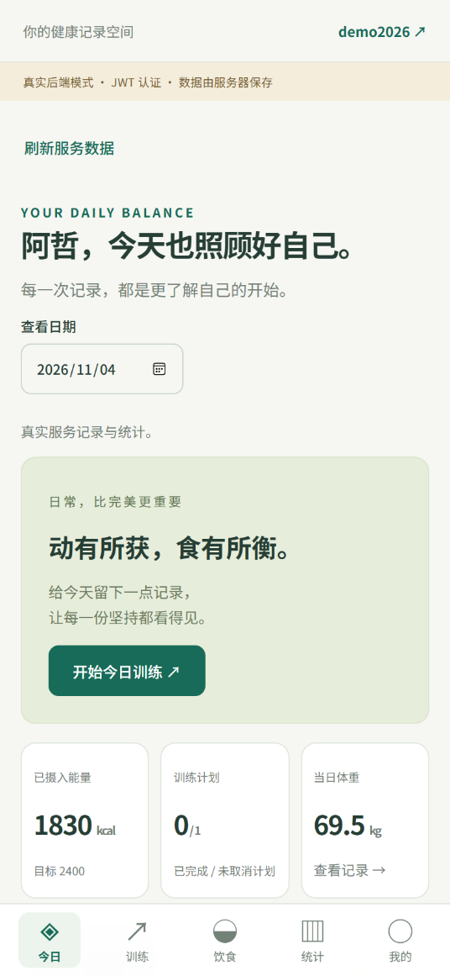 | 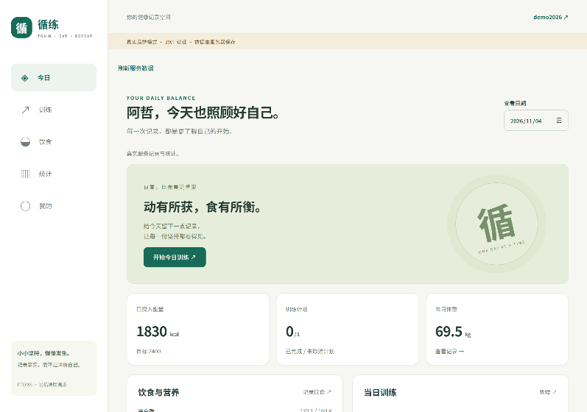
图 3-2 今日页：移动端单列卡片；桌面端为左侧导航 + 三列指标（布局示意）
今日页是演示的起点：它同时回答四个问题——今天的目标是多少、已经吃进多少、今天有没有训练安排、体重是多少。数据来自四个接口的并行读取（目标、计划、饮食汇总、体重），任何一项为空都显示“暂无”而不是 0。

3.4 训练：计划是计划，记录是记录
按日查看与计划卡片 | 计划明细与操作
 | 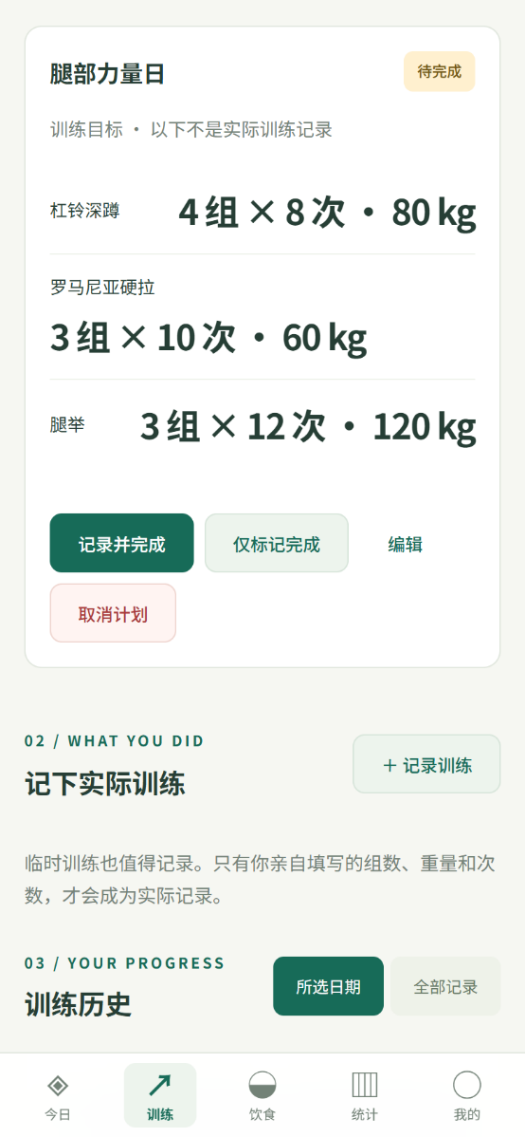
图 3-3 训练页：当日计划、目标组数/次数/重量，以及“记录并完成/仅标记完成/编辑/取消”
这一页刻意把“训练目标”和“实际记录”分成两个区块：计划卡片上的组数×次数×重量是目标，下方“记下实际训练”才是事实。点「记录并完成」时，前端先 POST /workouts 保存真实组，再 POST /plans//status 标记完成；第二步失败时只提示“重试标记完成”，绝不重复提交训练记录。
对应接口：GET /exercises、GET /plans、GET /plans/、POST/PUT /plans、POST /plans//status、GET/POST/DELETE /workouts。

3.5 饮食：克重是输入，营养是服务端结论
当日汇总与餐次 | 食物选择与记录列表
 | 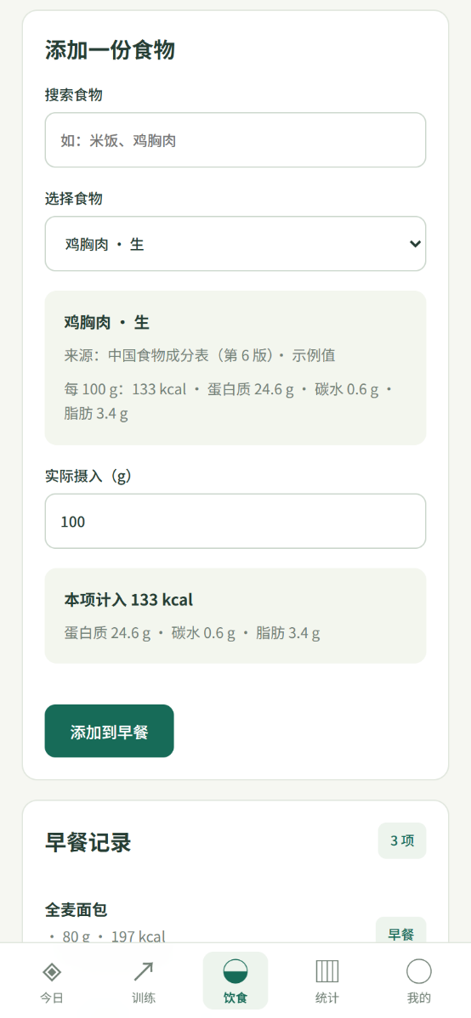
图 3-4 饮食页：能量/蛋白/碳水/脂肪汇总，按早餐、午餐、晚餐、加餐分组
用户只提交“食物 + 克重”，不提交任何营养数值；后端按食物库的每 100 g 值计算并写入 snapshot。修改克重时，后端按原快照与原克重比例换算，而不是读取最新食物库——这样即使食物库后来改了热量，历史记录仍保持当时的估算口径。
对应接口：GET /foods、GET /foods/、GET /diets、POST/PUT/DELETE /diets、GET /diets/summary。

3.6 体重与我的
体重：同日 upsert | 我的：资料与目标
 | 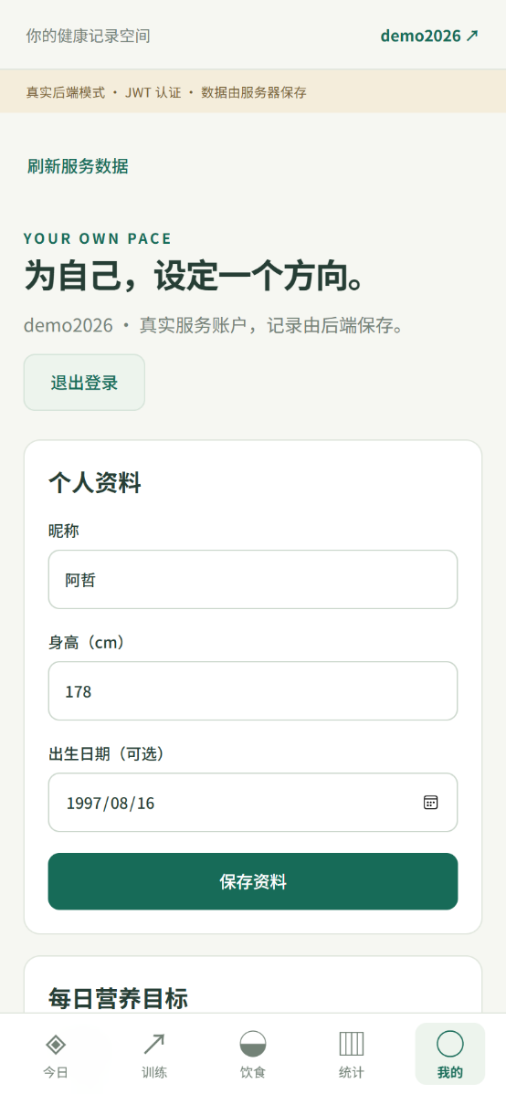
图 3-5 体重页与「我的」页
体重按“用户 + 日期”唯一：同一天再次保存是更新而不是新增，避免一天出现多条。列表只返回有效记录日，不补零；统计页的区间均值按有效记录点计算，并单独显示服务端七日平均与有效天数。

3.7 统计：只统计有效记录
区间与指标 | 图表与口径说明
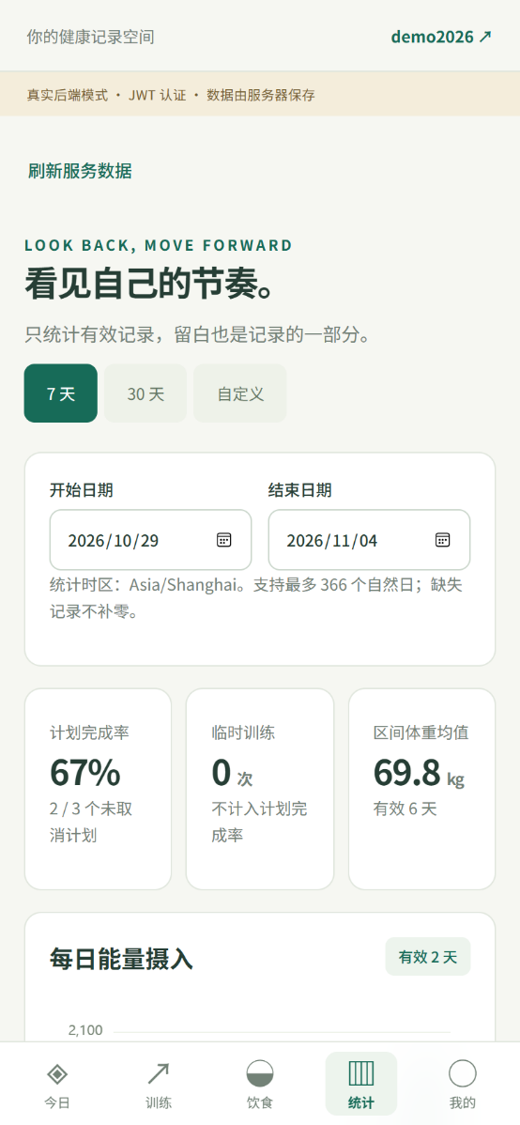 | 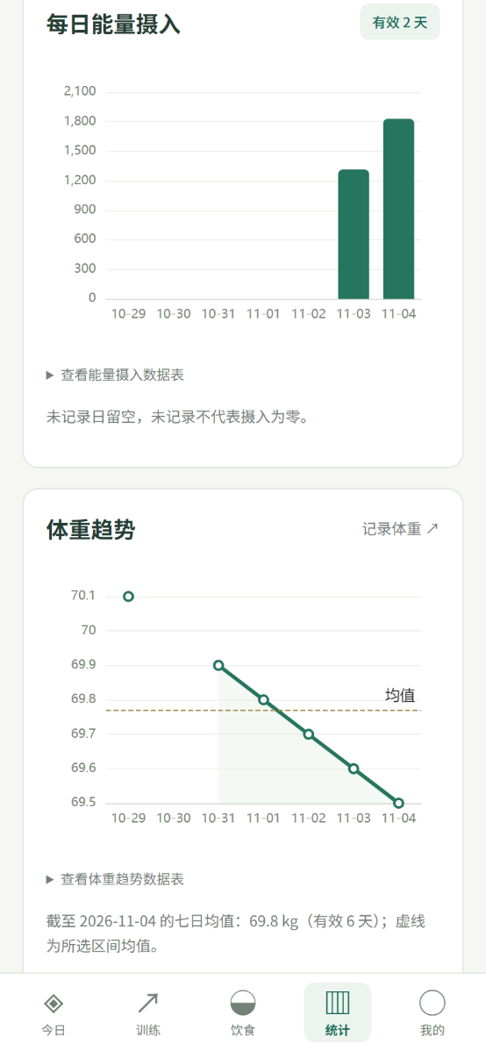
图 3-6 统计页：7 天完成率 67%（2/3 个未取消计划）、体重均值 69.8 kg（有效 6 天）
统计页的所有数字都来自服务端，前端不做“全量拉取后本地重算”。切换 7 天 / 30 天 / 自定义时，只改查询区间；缺失的摄入日保留为空并在图上留白，缺日均值不按 0 拉低。完成率的分母是“未取消计划”，因此取消计划不会拖累完成率。
对应接口：GET /stats/workouts、GET /stats/intake、GET /stats/weight；区间含首尾，最多 366 个自然日。

4 现场演示脚本（约 8 分钟）

4.1 演示前 2 分钟
步骤 | 命令 / 操作 | 检查点
① 启动数据库（演示可跳过） | H2 模式无需数据库；MySQL 模式先 net start MySQL57 | 服务已启动
② 启动后端 | cd backend && mvn spring-boot:run -Dspring-boot.run.profiles=h2 | 日志出现 Started FtdmsApplication；访问 /api/v1/exercises 返回 401
③ 启动前端 | cd frontend && pnpm dev | 浏览器打开 http://127.0.0.1:5173
④ 登录 | 真实后端模式：demo2026 / Demo12345 | 昵称「阿哲」，今日摄入 1830 kcal

4.2 演示动线
# | 操作 | 讲解点 | 预期结果
1 | 登录页停留 10 秒 | 真实模式与演示模式的区别；失败不自动降级 | 徽标与黄色条标注“真实后端模式”
2 | 进入今日 | 目标 2400 kcal、已摄入 1830、体重 69.5 | 三张指标卡与“今日训练”卡片
3 | 点「开始今日训练」 | 计划是目标，不是事实 | 腿部力量日：深蹲 4×8×80kg 等
4 | 点「记录并完成」 | 两个接口：先写记录，再改状态 | 记录出现在“训练历史”，计划变已完成
5 | 刷新页面 | 数据来自服务端，不是内存 | 记录、计划状态仍然存在
6 | 饮食页加 100g 鸡胸肉 | 前端不传营养值，快照由后端算 | 能量与蛋白即时上升
7 | 统计页切 7 天 / 30 天 | 完成率分母排除取消计划；缺失不补零 | 7 天：67%、体重 −1.3 kg
8 | 我的页改昵称/目标 | 写入后回读，刷新仍生效 | 顶部账号与今日目标同步变化

4.3 建议加演的两个“反向”场景
- 登出后旧令牌失效：登出，回到登录页，用浏览器后退无法恢复私有数据；直接调接口返回 401/1002。
- 跨账号隔离：用第二个账号登录，访问第一个账号的计划/记录，统一返回 1004「资源不存在或不属于本人」。

4.4 可能被问到的问题
问题 | 回答要点
为什么不用前端算营养？ | 同一份数据在 Web、未来 App、AI 汇总中必须一致；服务端算一次、存快照，避免多端口径漂移。
为什么计划完成和训练记录分开？ | 打卡可能只表示“今天练了”，不一定能填每一组；强行合并会伪造数据。两步失败时只重试状态，不重发记录。
缺失值为什么不用 0？ | 0 是“确实没摄入”，缺失是“没记录”。补零会让日均、图表和完成率产生虚假下降。
演示模式是不是假数据？ | 是本地样例，只用于无网络讲解；界面明确标注，且真实服务失败时不会切过去。

5 部署指南

5.1 环境要求
组件 | 版本要求 | 本机实测 | 说明
JDK | 17 及以上 | 17.0.8 | 编译目标 17；JDK 21/23 亦可
Maven | 3.9+ | 3.9.9（项目内临时目录） | 也可用 IDEA 内置 Maven
Node.js | ≥ 22.12.0 | 22.22.2 | Vite 7 的最低要求
pnpm | 11.x | 11.28.5（corepack 激活） | 仓库带 pnpm-lock.yaml
MySQL | 5.7 / 8.0 / 8.4（可选） | 5.7.44 | 演示可用 H2，不装数据库
浏览器 | Edge / Chrome | Edge（Playwright channel） | 前端 e2e 默认 Chromium，可切 msedge

5.2 方式 A：零依赖演示（推荐答辩现场）
H2 是文件型数据库，第一次启动自动建表并灌入 18 个动作、12 种食物，不需要安装 MySQL。数据文件在 backend/data/ftdms.mv.db，删掉该目录即可重置。
# 终端一：后端（默认 8080）
cd backend
mvn spring-boot:run -Dspring-boot.run.profiles=h2
# 终端二：前端（默认 5173）
cd frontend
pnpm install --frozen-lockfile
pnpm dev
启动后先验证后端：访问 http://127.0.0.1:8080/api/v1/exercises，返回 {"code":1002} 属正常（未带令牌）。再打开 http://127.0.0.1:5173，用演示账号登录。
本机已配置：H2 profile 使用 jdbc:h2:file:./data/ftdms，启动时自动执行 db/schema-h2.sql 与 db/data.sql；演示管理员为 admin / Admin@12345（仅本地演示）。

5.3 方式 B：连接 MySQL（正式运行）
先建库与最小权限账号（把口令换成自己的）：
CREATE DATABASE fitness_db DEFAULT CHARACTER SET utf8mb4 COLLATE utf8mb4_unicode_ci;
CREATE USER 'fitness_app'@'%' IDENTIFIED BY 'fitness_app_pwd';
GRANT ALL PRIVILEGES ON fitness_db.* TO 'fitness_app'@'%';
FLUSH PRIVILEGES;
然后直接启动默认 profile。表结构与种子数据由应用启动时执行，脚本是幂等的（CREATE TABLE IF NOT EXISTS / INSERT IGNORE），重复启动不会重复插入。
cd backend
mvn spring-boot:run
# 或打包后运行
mvn clean package
java -jar target/ftdms-backend-1.0.0.jar
环境变量 | 默认值 | 说明
DB_URL | jdbc:mysql://127.0.0.1:3306/fitness_db?... | 含时区 Asia/Shanghai 与 rewriteBatchedStatements
DB_USERNAME / DB_PASSWORD | fitness_app / fitness_app_pwd | 生产必须改
JWT_SECRET | 开发占位值 | ≥32 字节，生产必须换；否则启动即失败
SERVER_PORT | 8080 | 后端端口
SQL_INIT_MODE | always | 首次建表用 always；已有库可设 never 加快启动
本机提示：已安装 MySQL 5.7.44，服务名 MySQL57，为手动启动。重启电脑后先执行 net start MySQL57（需管理员权限）。建表脚本已用 utf8mb4_unicode_ci，5.7 与 8.x 通用。

5.4 前端启动、代理与构建
开发服务器把 /api 代理到 http://127.0.0.1:8080，所以浏览器只看到同源请求，不需要 CORS。后端换端口时，用环境变量覆盖代理目标：
# PowerShell
$env:FTDMS_API_TARGET='http://127.0.0.1:8081'; pnpm dev
# 构建与本地预览（preview 也带 /api 代理）
pnpm build
pnpm preview --port 5173 --strictPort
配置 | 默认 | 生效方式
VITE_API_BASE_URL | /api/v1 | 前端接口前缀，必须含 /v1；写入 .env.local 后重启 Vite
FTDMS_API_TARGET | http://127.0.0.1:8080 | Vite dev/preview 的代理目标，不含 /api/v1；用终端环境变量设置
hash 路由 | createWebHashHistory | 静态服务器不需要 history fallback

5.5 生产部署：Nginx 同源反向代理
正式环境发布 frontend/dist，用 Nginx 把 /api/ 原样转发给后端（不要去掉 /api/v1）。Vite 的 proxy 只在开发/预览时生效，不会随静态文件部署。
server {
listen 443 ssl;
server_name ftdms.example.com;
root /var/www/ftdms/dist;
index index.html;
location / {
try_files $uri $uri/ /index.html;
}
location /api/ {
proxy_pass http://127.0.0.1:8080;
proxy_set_header Host $host;
proxy_set_header X-Real-IP $remote_addr;
proxy_set_header X-Forwarded-For $proxy_add_x_forwarded_for;
proxy_set_header X-Forwarded-Proto $scheme;
proxy_read_timeout 30s;
}
}
上线前必须处理：把 JWT_SECRET 换成随机长串、改数据库口令、按域名收敛 CORS、把 app.bootstrap.enabled 设为 false（避免创建演示管理员）、确认 HTTPS 证书有效。

5.6 已经替你配好的项
配置文件 | 已配置内容 | 生效方式
backend/src/main/resources/application.yml | 端口、MySQL 连接、JPA 时区、SQL 初始化、JWT、登录限流、日志 | Spring Boot 启动自动加载；可用环境变量覆盖
backend/src/main/resources/application-h2.yml | H2 文件库、H2 建表脚本、演示管理员 | 加 --spring.profiles.active=h2
backend/src/main/resources/db/schema.sql | 12 张表、索引、唯一约束，utf8mb4_unicode_ci | app.sql.init 在启动时执行
backend/src/main/resources/db/data.sql | 18 个动作、12 种食物种子 | INSERT IGNORE，重复启动不重复插入
backend/docker-compose.yml | MySQL 8.4 容器与建表脚本挂载 | docker compose up -d
frontend/vite.config.js | dev/preview 的 /api 代理、host 127.0.0.1 | pnpm dev / preview 时生效
frontend/.env.example | VITE_API_BASE_URL=/api/v1 示例 | 复制为 .env.local 后重启 Vite

5.7 部署检查清单
□ | JDK 17+、Maven、Node ≥22.12、pnpm 均可用（java -version / mvn -v / node -v / pnpm -v）
□ | 后端 8080 未被占用；前端 5173、e2e 4179 未被占用
□ | MySQL 模式：库与账号已建，账号可连；H2 模式：backend/data 可写
□ | JWT_SECRET 已替换为 ≥32 字节随机串
□ | 前端构建产物 dist 已发布，Nginx /api/ 反代指向后端
□ | 用新账号完成一次「注册→目标→计划→记录→统计→刷新」闭环
□ | 停用测试账号后，旧令牌访问返回 401；另一账号读不到其数据

6 验证结果与结论

6.1 本次复核
除阅读代码外，我在本机把这一版实际跑了一遍（H2 + Edge），结果如下：
检查项 | 命令 | 结果
后端构建与测试 | mvn package | 25/25 通过，BUILD SUCCESS
前端单元/状态测试 | pnpm test | 50/50 通过，0 失败/跳过
前端生产构建 | pnpm build | 684 modules，5.37s 完成
真实后端浏览器联调 | PLAYWRIGHT_CHANNEL=msedge pnpm test:integration | 5/5 通过，22.2s
页面实拍 | Playwright + Edge，390×844 / 1280×900 | 六个核心页面均正常渲染，无未捕获异常

6.2 覆盖矩阵
模块 | 后端 | 前端 | 浏览器
账户与资料 | 注册/登录/登出/资料/改密 | JWT 会话、401 清理、空串清除 | 注册自动登录、登出失效
目标 | 当前/设置/历史 | 目标读取与保存 | 设置后刷新仍生效
训练 | 动作库、计划 CRUD、状态、记录 | 计划与记录分离、两步打卡 | 记录并完成、取消计划、临时训练
饮食 | 食物库、记录 CRUD、汇总、快照 | 只传食物与克重、回读快照 | 150g→200g、刷新持久化、跨账号
体重 | upsert、列表、删除 | 同日覆盖、有效日 | 同日更新仍 1 条
统计 | 完成率、摄入、体重 | 缺失不补零、百分比换算 | 7/30 日与自定义区间
安全 | JWT、账户状态、越权 1004 | 旧请求/旧账户保护 | 无效 JWT 回登录、他人记录 1004

6.3 结论
这一版达到了 M3 的“Web 核心流程可用”：注册登录、目标、计划与实际训练、饮食、体重、统计六条主线全部走真实接口，刷新后数据仍在，跨账号与令牌失效有明确边界。它仍不是生产验收版本：MySQL 8.4、正式 HTTPS、Android 真机、AI 与管理员界面尚未覆盖，相关风险见第 7 章。

7 已知边界与风险
边界 | 影响 | 建议
本轮联调未跑 MySQL | H2 与 MySQL 在排序规则、日期精度、事务隔离上仍有差异 | 上线前在 MySQL 8.4 重跑注册、记录、统计、跨账号用例
TokenBlacklist 在内存 | 服务端重启后已登出的令牌可能恢复可用 | 生产改为 Redis/数据库持久撤销，或缩短令牌有效期
“记录并完成”非原子 | 第二步失败时记录已写入、计划未完成 | 界面已提示只重试状态；服务端可加幂等键
AI G 族未实现 | 无法演示授权、摘要、报告生成 | 按 SDP W7–W9 推进；数据表与实体已就位
管理员/改密无界面 | 只能通过接口或 SQL 维护 | 课程演示可不展示；需要时补两个页面
无 Android APK | 当前只有 Web，未封装 Capacitor | M5 硬节点前完成打包与真机回归
食物/动作全量分页 | 课程小型库够用，大库启动慢 | 改为服务端搜索 + 按需详情
会话存 sessionStorage | 同源脚本可读，多标签页不共享 | 正式环境配 HTTPS、CSP，敏感场景改 HttpOnly Cookie

8 常见问题与排查
现象 | 可能原因 | 处理
访问 /api/v1/exercises 返回 401 | 未带 JWT，属正常 | 用登录接口取 token 后再访问
前端页面能开，但所有请求 404 | VITE_API_BASE_URL 少了 /v1，或 Nginx 去掉了 /api 前缀 | 确认前缀为 /api/v1，反代不要 rewrite
浏览器报 CORS | 用了跨域绝对地址，后端未配 CORS | 开发用 Vite 代理；生产用同源 Nginx 反代
后端启动日志端口是 55876 而非 8080 | 环境里存在 SERVER__PORT / SERVER_PORT | 启动加 --server.port=8080，或清掉该环境变量
Port 8080 was already in use | 上一个后端未退出 | netstat -ano | findstr :8080 找到 PID 后结束
MySQL 报 1273 Unknown collation | 脚本被改成 utf8mb4_0900_ai_ci 却在 5.7 执行 | 用仓库内的 utf8mb4_unicode_ci 版本
MySQL 连接报 Public Key Retrieval | 8.x 默认 caching_sha2_password | 连接串保留 allowPublicKeyRetrieval=true&useSSL=false
H2 启动报 Database may be already in use | 同一数据目录被两个进程打开 | 只保留一个后端；删除 backend/data/ftdms.lock.db 后重启
pnpm 命令不存在 | 未安装或未启用 corepack | corepack enable；或 npm i -g pnpm@11.28.5
页面刷新后数据没了 | 用了本地演示模式 | 切回真实后端模式；演示数据只在当前浏览器
统计完成率显示 null | 区间内没有计划，或计划全部取消 | 属预期；分母为 0 时不伪造 0%
体重均值与手算不一致 | 均值只按有效记录点，不按自然日补零 | 看“有效天数”与七日平均说明

附录 A 目录结构
目录 / 文件 | 职责
backend/ | Spring Boot 3.3 后端工程（JDK 17 编译目标）
src/main/java/com/g13/ftdms/controller/ | 11 个控制器，薄层，只做取参、调用与包响应
…/service/ | 11 个业务服务：鉴权、目标、动作、食物、计划、训练、饮食、身体、统计、管理、用户
…/repository/ | 12 个 JPA 仓储；可见性与归属条件写进查询，天然防越权
…/entity/、…/dto/ | 12 个实体映射；10 个按接口族聚合的 DTO 容器（record + 校验注解）
…/security/ | JWT 签发/解析、认证过滤器、令牌失效名单、401 入口
…/common/、…/config/ | 统一响应与错误码、全局异常、校验正则、日期工具、traceId；安全/序列化/启动配置
src/main/resources/application.yml | MySQL 默认配置；端口、数据源、JPA、JWT、日志均可用环境变量覆盖
src/main/resources/application-h2.yml | 零依赖演示配置：H2 文件库 + 自动建表 + 演示管理员
src/main/resources/db/ | schema.sql、schema-h2.sql、data.sql（幂等）
src/test/java/ | 25 项测试：15 项 Spring/H2 API 集成 + 日期 + 营养
backend/API_CONTRACT.md | 按 Controller/DTO 核对的实际契约与业务规则
frontend/src/views/ | 今日、训练、饮食、体重、统计、我的 六个页面
frontend/src/lib/http.js | Axios 实例、响应封套检查、业务/网络错误归一
frontend/src/lib/remoteRepository.js | JWT 会话、真实 API 调用、DTO 双向转换、服务端统计
frontend/src/lib/useData.js | 共享状态、写入后回读、旧请求/旧账户保护、真实与演示隔离
frontend/tests/、frontend/e2e/ | 50 项单元/状态测试 + 8 项 Playwright 浏览器用例
frontend/vite.config.js | 开发与预览的 /api 代理（默认 127.0.0.1:8080）
docs/ | 国标文档、联调记录、会议纪要、里程碑材料
README.md | 项目索引、技术栈、里程碑与文档导航

附录 B 接口清单（7 族 36 个）
族 | 接口 | 数量
A 账户 | register、login、logout、GET/PUT /users/me、PUT /users/me/password | 6
B 目标 | GET /goals/current、POST /goals、GET /goals/history | 3
C 训练 | exercises、plans 列表/详情/新增/修改/状态、workouts 列表/新增/删除 | 9
D 饮食 | foods 列表/详情、diets 列表/新增/修改/删除、diets/summary | 7
E 身体 | PUT/GET/DELETE /body-records | 3
F 统计 | stats/workouts、stats/intake、stats/weight | 3
H 管理 | exercises 新增/修改、foods 新增/修改、users/{id}/status | 5
统一前缀 /api/v1；响应封套 {code,message,data,timestamp,traceId}；业务错误通常仍为 HTTP 200，必须检查 code。G 族 AI 7 个接口按 SDP 留待 W7。

B.1 页面与接口对照
同一份接口在不同页面被组合调用；写操作集中在训练、饮食、体重与我的四个页面。
页面 | 主要接口 | 读/写
登录 / 注册 | /auth/register、/auth/login、/auth/logout | 写
今日 | /goals/current、/plans、/diets/summary、/body-records | 读
训练 | /exercises、/plans*、/workouts* | 读写
饮食 | /foods*、/diets*、/diets/summary | 读写
体重 | /body-records* | 读写
统计 | /stats/workouts、/stats/intake、/stats/weight | 读
我的 | /users/me、/goals* | 读写

附录 C 演示数据
项目 | 值
演示账号 | demo2026 / Demo12345（真实后端，H2 库）
个人资料 | 阿哲，男，1997-08-16，178 cm
每日目标 | 2026-11-01 起：2400 kcal / 蛋白 160 g / 碳水 260 g / 脂肪 65 g
训练计划 | 11-01 胸肩推举日（已完成）、11-02 背部拉力日（已完成）、11-04 腿部力量日（待完成）、11-05 有氧恢复
训练记录 | 11-01 与 11-02 各 1 条，含 10 组与 11 组实际重量/次数
饮食记录 | 11-04 早餐/午餐/晚餐/加餐共 10 条；11-03 共 7 条
体重记录 | 10-22 至 11-04 共 9 条，70.8 → 69.5 kg
统计结果 | 7 天完成率 67%（2/3）；区间体重均值 69.8 kg（有效 6 天）；体重变化 −1.3 kg
演示数据由脚本通过公开 API 写入，不直接改库；重置方式：删除 backend/data 目录后重启后端，再重新注册/导入。

附录 D 相关文档
文档 | 位置 | 用途
README | 仓库根目录 | 项目索引、里程碑、模块说明
实际 API 契约 | backend/API_CONTRACT.md | 按 Controller/DTO 核对的请求响应与业务规则
前后端联调记录 | docs/联调/2026-11-04_前后端联调记录.md | 问题、修复、测试结果与未覆盖边界
后端技术说明 | backend/技术说明.docx | 分层、部署、配置、调试
软件需求规格说明 | docs/需求分析/…SRS_国标版.docx | 需求条目与追踪矩阵
接口文档 | docs/接口文档/…接口文档V1.3.docx | 43 个接口的正式定义

